Sommerferieløb
Løsningsark

Hold __
Tag en post og find den.
Sæt jeres timer til 5 minutter, så snart i begynder at læse posten. I skal alle være med til at løse hver opgave. Når timeren bipper, må I ikke bruge mere tid på posten, og I skal skrive jeres svar færdige.
Når der er kegler ved posten, er der en usynlig linje mellem dem, som I ikke må overtræde.
Hvis I bliver færdige før tiden, er I klar til en ny post.
Aflever posten igen og tag en ny.
Husk altid at lægge tingene på plads, når tiden er gået.

Post 1
Anagram

- _________
- _________
- _________
- _________
- _________
- _________

Post 2
Sammensatte ord
__________________________________________________________________________________________________

Post 3
Puslespil

__ minutter og __ sekunder

Post 4
Gåder

- ___________
- ___________
- ___________
- ___________
- ___________
- ___________

Post 5
Ordnet
________________________________________________________________________________________

Post 6
Lande
________________________________________________________________________
Post 7
Gåski

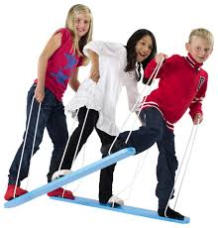
__ runder

Post 8
Ord-kæde

Havvand – vand______________________________________________________________________________________________________________________________
Post 9
Find 10 fejl
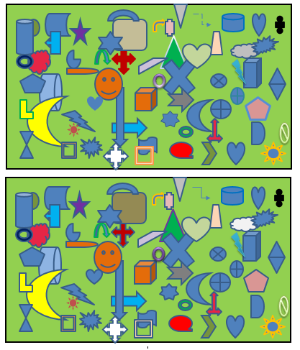

Post 10
Vandstafet

Hvor mange dl vand kan i flytte?

__ dl.

Post 11
Kartoffelstafet

___ kartofler

Post 12
Duftetest

- _________
- _________
- _________
- _________
- _________
- _________

Post 13
Sækkeløb

__ runder

Post 14
Føletest
- ___________
- ___________
- ___________
- ___________

Post 15
Basketnet

__ mål

Post 16
Kassebold

___ bolde

Post 17
Dåsekast

__ dåser

Post 18
Bobslæde

__ runder
Post 19
Kims leg

__ ting

Post 20
Fodboldscore

__ mål

